**Programovanie C**

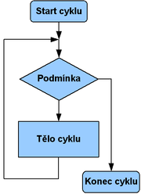**WHILE Cyklus while sa nazýva aj cyklus s podmienkou na začiatku. To znamená, že testovanie podmienky sa vykonáva na začiatku cyklu, ako pri cykle for. Ak bude podmienka už na začiatku nesplnená (false), cyklus neprebehne ani raz. Cyklus while je dobré použiť, ak nevieme presný počet opakovaní cyklu. (opakuj dokola)**

**Štruktúra WHILE:**  
while ( podmienka behu- vykonanie cyklu )  
{  
    príkaz 1;  
    ...  
    príkaz n;  
}  
Pokiaľ bude podmienka behu pravdivá, telo cyklu sa bude opakovať.   
**Príklad 1:**

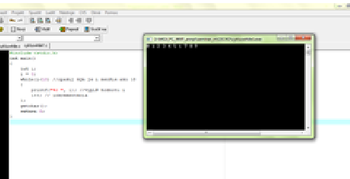  
**#include <stdio.h>   
int main()  
{  
    int i;   
    i = 0;   
    while(i<10) //opakuj kým je i menšie ako 10  
    {   
        printf("%d ", i); //vypíš hodnotu i  
        i++; // inkrementácia  
    };   
    getchar();   
    return 0;  
}**

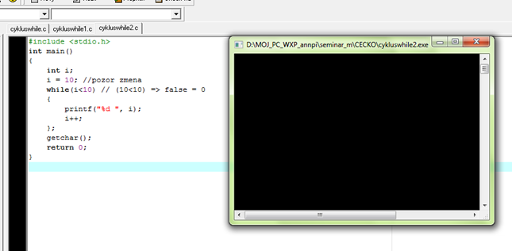A čo si všimneme? i, riadiaca premenná, sa mení v cykle. Podľa hodnoty i cyklus prebehne, alebo ukončí svoju činnosť. Skúsme jemne pozmeniť tento príklad.  
  
**Príklad 2:**  
**#include <stdio.h>   
int main()  
{  
    int i;   
    i = 10; //pozor zmena  
    while(i<10) // (10<10) => false = 0  
    {   
        printf("%d ", i);   
        i++;  
    };   
    getchar();   
    return 0;  
}**

Nevypísalo sa nič. Výraz (i<0), podmienka behu, bol vyhodnotený ako nepravdivý (false), preto sa cyklus nevykonal ani raz a bol preskočený.

**Cyklus: DO WHILE**  
Všeobecná schéma:  
do  
{  
    príkaz 1;  
    ...  
    príkaz n;  
}  
while(podmienka behu);  
  
Cyklus sa vykonáva dovtedy, kým je podmienka behu pravdivá (true), najmenej jedenkrát.

**Príklad 3:**

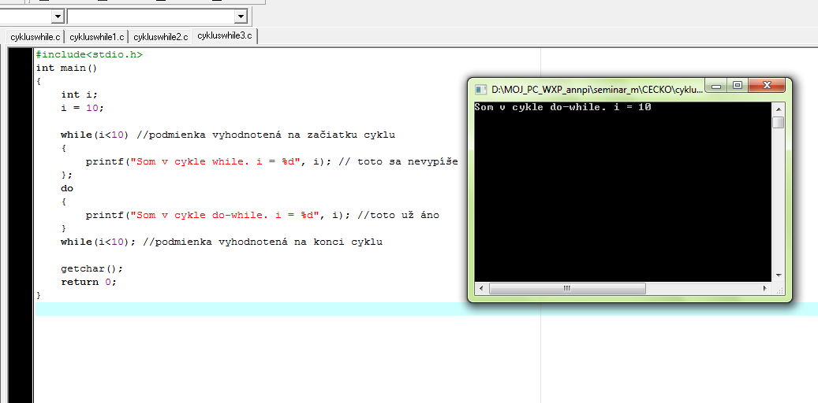  
**#include<stdio.h>   
int main()  
{  
    int i;  
    i = 10;  
  
    while(i<10) //podmienka vyhodnotená na začiatku cyklu   
    {  
        printf("Som v cykle while. i = %d", i); // toto sa nevypíše  
    };  
    do  
    {  
        printf("Som v cykle do-while. i = %d", i); //toto už áno  
    }  
    while(i<10); //podmienka vyhodnotená na konci cyklu  
  
    getchar();  
    return 0;  
}**

Pozor! Cyklus DO-WHILE sa vykoná aspoň raz!!! Drvivá väčšina programátorov využíva len cyklus WHILE, ale občas sa zíde aj DO-WHILE.

**Príklad na nekonečný cyklus:**

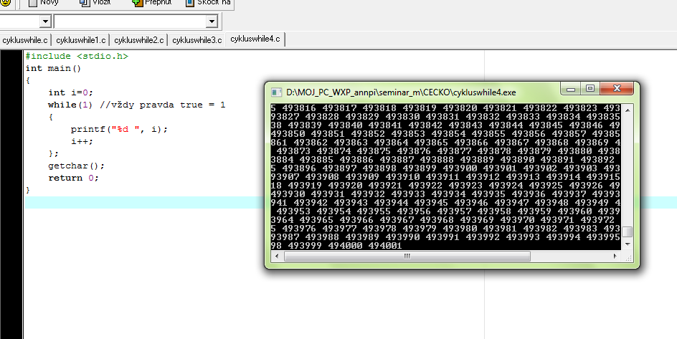  
**Príklad 4 :**

**#include <stdio.h>   
int main()  
{  
    int i=0;   
    while(1) //vždy pravda true = 1  
    {   
        printf("%d ", i);  
        i++;  
    };   
    getchar();   
    return 0;  
}**  
alebo

**Príklad 5:**

**#include <stdio.h>  
int main()  
{  
int i;   
i = 0;   
while(i<10)   
{   
printf("%d ", i);  
// jemne sme niečo zabudli ϑ  
// i sa nebude meniť   
};   
getchar();   
return 0;  
}**

Pozor si dajte na podmienku behu! Taký nekonečný cyklus narobí „zábavu“ v programe. Pre cykly používame ešte dva zaujímavé príkazy break a continue.  
  
**break** - ukončuje najvnútornejšiu neukončenú slučku cyklu,  
**continue** - spôsobí prechod na ďalší krok cyklu bez toho, aby sa predchádzajúci krok ukončil.

**Príklad 6:**

**#include<stdio.h>  
int main()  
{  
    int i;  
    i = 0;  
  
    while(1) // nekonečný cyklus  
    {  
        i++;   
        if(i == 7) //ak i =7 vyskočíme z cyklu  
        {  
            printf("nbreak");  
            break; //skoč z cyklu   
        };  
        ///////////////////////////////////   
        if(i<10)   
        {  
            printf("nContinue");  
            continue; //pokračuj v cykle  
        };  
        //////////////////////////////////   
        printf("Toto sa nevypise");   
    };  
  
    printf("nNie som v cykle a i=%d",i);  
    getchar();  
    return 0;  
}**  
Príklad na štúdium

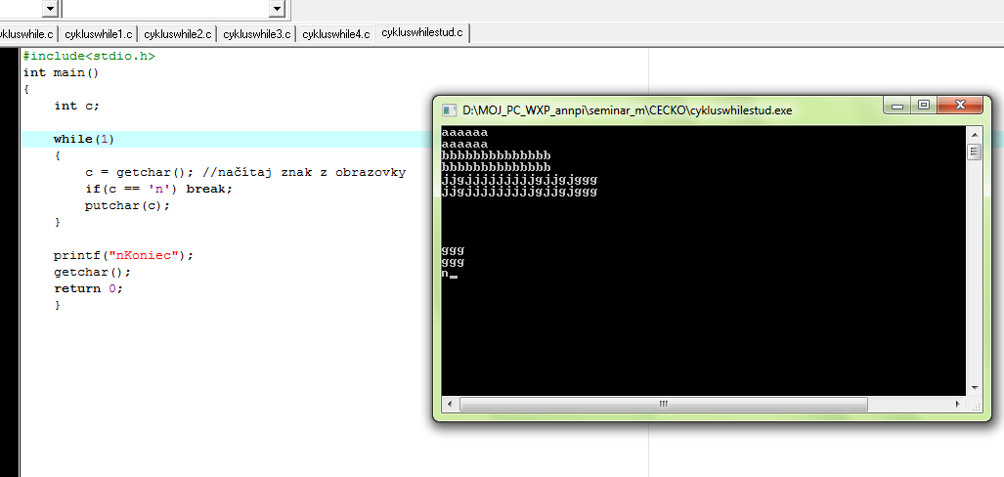  
**#include<stdio.h>   
int main()  
{  
    int c;  
  
    while(1)  
    {  
        c = getchar(); //načítaj znak z obrazovky   
        if(c == 'n') break;  
        putchar(c);  
    };  
  
    printf("nKoniec");  
    getchar();  
    return 0; }**

Zdroje:

<https://spseke.sk/tutor/projekt/c_jazyk.htm>

<http://www.itmozesprogramovat.sk/tasks/Cyklus%20while.pdf>

<https://moodle.uiam.sk/pluginfile.php/64601/mod_resource/content/0/04_cykly.pdf>